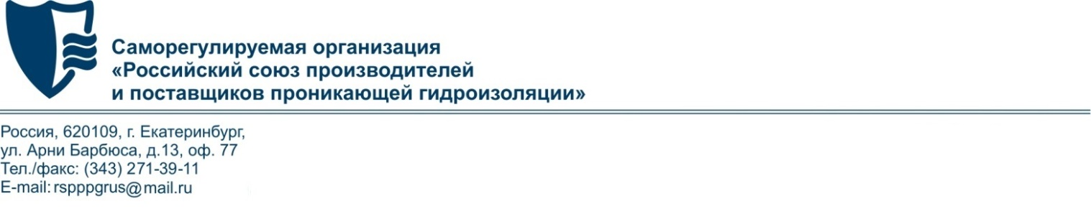
Областная конференция
«Защита конструкций от коррозии при строительстве и реконструкции зданий и сооружений. Новые правила в сертификации сухих смесей».

Приглашаем руководителей и специалистов проектных, экспертных и строительных организаций, служб технического надзора.

В программе конференции:
- Виды коррозии бетонных и железобетонных конструкций промышленного и гражданского назначения. Методы защиты от коррозии по актуализированному ГОСТ 31384 и СП 72.13330.2016.
- Основные различия инъекционных, проникающих и поверхностных гидроизоляционных смесей (актуализированный ГОСТ 31189, ГОСТ 31357, ГОСТ Р и ГОСТ Р 56703). Примеры фальсификации на основании испытаний и сертификатов соответствия.
- Новые правила обязательного декларирования всех сухих строительных смесей в Российской Федерации в 2019 году.
- Кофе-пауза.
- Преимущества современных технологий над традиционными в сфере защиты от коррозии на стадии строительства зданий и сооружений.
- Краткая информация о российских долговечных материалах и технологии при ремонте железобетонных и каменных конструкций. Демонстрация работы материалов.
- Опыт использование долговечных материалов на объектах России и СНГ.
- Опыт использования материалов на объектах Свердловской области.
- Розыгрыш подарков от партнеров мероприятия.
Участие в конференции бесплатное. Количество участников ограничено.
Все участники обеспечиваются комплектом информационно-технологических материалов
по тематике конференции.

Конференция состоится 25 апреля 2019 года в 14.00 часов
(регистрация в 13.30)
гостиница «Атриум Палас Отель», конференц-зал, 2 этаж,
по адресу: г. Екатеринбург, ул.Куйбышева, д.44.

Для участия в конференции Вам необходимо пройти регистрацию
до 23 апреля 2019 года.

Также Вы можете зарегистрироваться по телефонам: 8 (343) 271-39-11

